Задачи взрыво-технической экспертизы

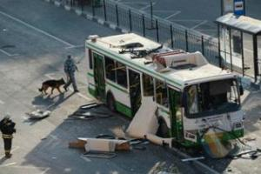
- установление факта взрыва, его эпицентра, механизма взрыва
- определение конструкции и принципа действия ВУ, его поражающих свойств, оценка массы использованного ВВ
- установление принадлежности представленного вещества к ВВ
- установление источника происхождения ВВ
- установление способа изготовления ВВ
- оценка уровня специальных знаний и навыков лица-изготовителя ВУ

